1. Dat je sistem provodnih šina sa pokretnim provodnikom otpornosti R=1Ω u homogenom polju magnetske indukcije *B*=0.9T, slika 1.1. Na šine razmaknute 1.5m spojen je otpornik od 2Ω. Na provodnik djeluje strana sila od 10N udesno. Označite smjer i izračunajte iznos brzine i elektromagnetske sile u stacionarnom stanju. Koji tip konverzije se ovdje odvija?

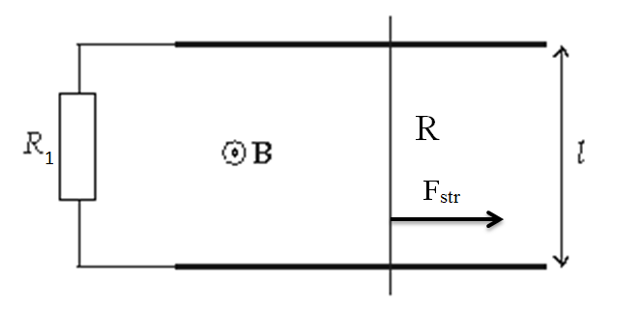

Slika 1.1.

*Rešenje:*

*v*=16.46 m/s (udesno), *I*=7.407A (naniže), *e*=22.22V (naniže), η=66.9%

(generatorski režim rada)

1. Slika 2.1 prikazuje sistem provodnih šine sa pokretnim provodnikom u homogenom polju magnetne indukcije B=0.6 T. Na šinama leži provodnik otpornosti 1Ω, dužine ℓ=0.8 m koji se po njima kreće brzinom v=2m/s. Ukupni otpor kola je R=1.2 Ω. Odrediti smjer i vrijednost indukovane elektromotrne sile. Koliko silom je potrebno djelovati na provodnik da se ostvari ovakvo kretanje?

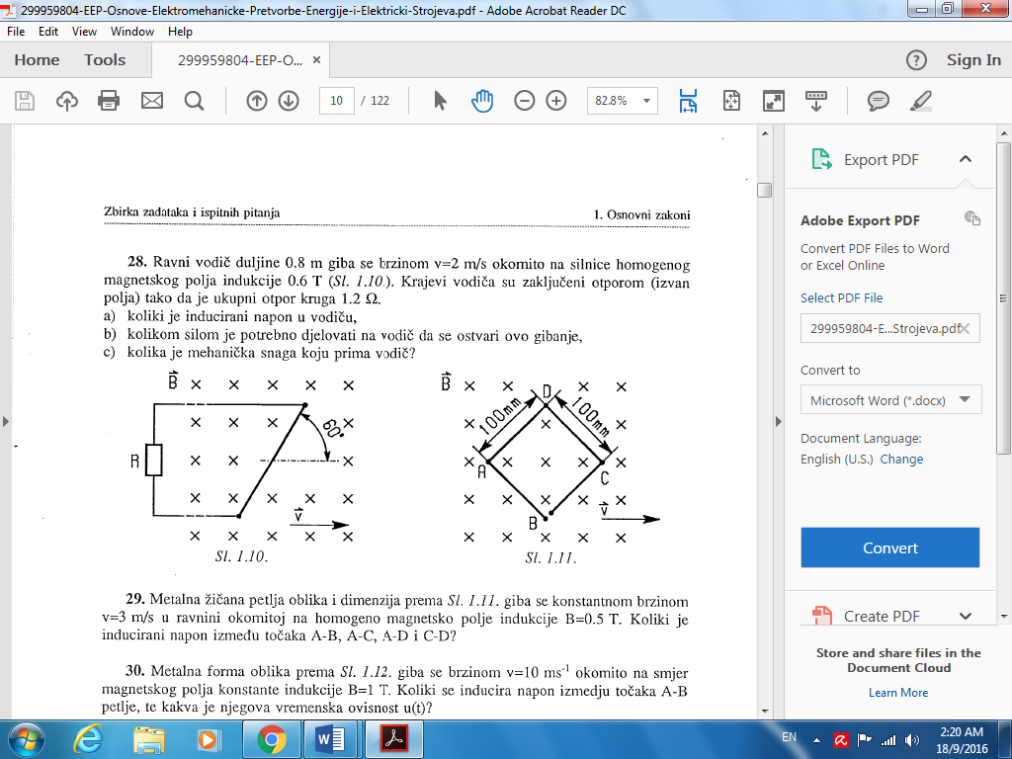

Slika 2.1.

Rešenje:

e=0.831 V, F=0.288N

1. Slika 3.1 prikazuje sistem nepokretnih provodnih šina preko kojih se može kretati rpovodnik u homogenom magnetskom polju indukcije B=0.8 T. Šine su priključene na naponski izvor ems E=10V i imaju zanemarljiv otpor. Rastojanje između šina je ℓ=1m, a pokretni provodnik je otpornosti R=1Ω. Ukoliko na provodnik djeluje strana sila od 5N ulijevo, odredite smjer i iznos struje, brzine i elektromagnetske sile, kao i iznos i polaritet indukovane ems u stacionarnom stanju. Koji tip transformacije se tada odvija i koliko je stepen iskorišćenja te transformacije?



Fstr

Slika 3.1.

Rešenje:

*v*=4.68 m/s (udesno), *I*=6.25A (naniže), *e*=3.75V (naviše), η=37.44%

(motorni režim rada)

1. Slika 4.1. prikazuje sistem nepokretnih provodnih šina preko kojih se može kretati provodnik u homogenom magnetskom polju indukcije *B*=0.8T. Šine su priključene na naponski izvor ems *E*=10V i imaju zanemariv otpor. Rastojanje između šina je *l*=1m, a pokretni provodnik je otpornosti *R*=1Ω. Ukoliko na provodnik djeluje strana sila od 10N udesno, odredite smjer i iznos struje, brzine i elektromagnetske sile, kao i iznos i polaritet indukovane ems u stacionarnom stanju. Koji tip transformacije se tada odvija i koliki je stepen iskorišćenja te transformacije?



Fstr

Slika 4.1.

Rešenje:

*v*=28.125 m/s (udesno), *I*=12.5A (naviše), *e*=22.5V (naviše), η=44%

(generatorski režim rada)

1. Na nepokretne paralelne provodne šine, zanemarive otpornosti, međusobnog rastojanja *l*, priključen je idealni naponski izvor ems *E*. Na šinama leži provodnik otpornosti *R* koji po njima može klizati. Sila trenja *Ftr* između provodnika i šina se može smatrati konstantnom. Čitav sistem se nalazi u stranom, homogenom magnetskom polju indukcije **B**, normalne na ravan šina. Izračunati, u ustaljenom stanju: a) brzinu provodnika; b) struju u kolu; c) indukovanu ems; d) stepen iskorišćenja sistema. O kakvom tipu konverzije energije se radi – konverziji električne u mehaničku energiju ili obratno? Brojni podaci: *E*=12V, *R*=2Ω, *B*=0.6T, *l*=1m, *Ftr*=3N.



Slika 1.

*Rešenje:*

*v*=3.33 m/s (udesno), *I*=5A (naniže), *e*=2V (naviše), η=16.7%

električna energija → mehanička energija (motorni režim rada)

1. Oko torusnog jezgra od gvožđa poprečnog presjeka S=5cm2 i dužine ℓs=0.2m ravnomjerno je namotano N=1000 navojaka. Torusno jezgro ima vazdušni zazor dužine ℓo=2 mm. Koliko iznosi induktivnost tog torusnog namota u slučaju kada je relativni magnetni permeabilitetgvožđa μr=1000?

Rešenje:L=0.285H